Debate: Maristella Svampa
“Los episodios de represión están lejos de ser casuales o esporádicos”
Por: Sudestada

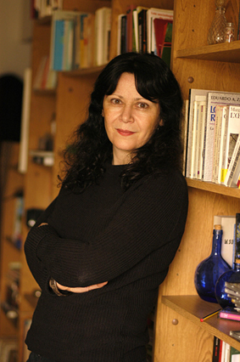
Observadora de la realidad local y regional, desde hace tiempo la socióloga Maristella Svampa insiste en señalar los aspectos conflictivos disimulados en el marco de procesos políticos con enormes contradicciones. Lejos del intelectual funcional, que omite parte de la realidad para no entrar en crisis con la línea hegemónica, Svampa apunta la luz hacia los sectores oscuros de la realidad argentina.
por Mario Figueroa

Cuál es la función natural del intelectual en tiempos de conflicto? Sin duda, apelar a la mirada crítica frente a la realidad, evitar transformarse en funcional al régimen de turno para no perder independencia de criterio y profundizar el debate allí donde la sociedad parece dispuesta a mirar para otro lado. En ese sentido, Maristella Svampa, que acaba de publicar su segunda novela ambienada en la Patagonia, resulta una de las voces críticas más interesantes que han surgido en el país en los últimos años. En esta entrevista con Sudestada, admite su devoción por los desolados paisajes patagónicos, apunta a desidealizar el proceso boliviano para comprenderlo en su extrema complejidad, expresa su preocupación por la ofensiva de un nuevo modelo de conquista que afecta directamente a los pueblos originarios y denuncia las graves consecuencias que genera la inacción política ante la explotación minera a cielo abierto.
-A pesar de que la conocemos como una de las ensayistas y sociólogas más importantes de Argentina, es también una excelente novelista. Hace unos años publicó Los reinos Perdidos, ¿de qué se trata la otra novela sobre la que está trabajando ahora?
La novela se titula Donde están enterrados nuestros muertos y es la historia de un pequeño pueblo imaginario de la Patagonia, que llamé Cinco Cruces, acosado por una gran empresa y que se dispone a festejar sus primeros cien años de vida. Ese es el telón de fondo, pero narra dos historias cruzadas, la de una empleada doméstica que pierde a su hijo en un accidente en la ruta y decide reclamar justicia, y la de un guionista de la televisión que es contratado especialmente para realizar una serie de reportajes en vísperas de los festejos del primer centenario del pueblo. Podría ser la historia de muchos pueblos cercanos a la cordillera: desde Loncopué a Andalgalá, por ejemplo.
-En ambas ficciones las historias se sitúan en la Patagonia, ¿qué le atrae de esta región, para hacerla eje de sus novelas?
Tiene que ver con mi propia historia personal. Nací en una chacra del Alto Valle y viví en Allen hasta los 18 años. El paisaje de la meseta que se extiende más allá de las bardas siempre me produjo sentimientos muy ambivalentes y, de alguna manera, cuando escribí Los reinos perdidos, me reconcilié con esa naturaleza austera, así como con el implacable viento patagónico. Pensé que había clausurado la obsesión. En realidad, en los últimos tiempos estuve tratando de cerrar otra novela, que vengo cargando desde hace años, y que no habla para nada de la Patagonia. Pero a fines de 2009 estuve en Loncopué y comencé a pensar nuevamente en ese paisaje ubicado en la transición, entre la estepa y la precordillera. En febrero de 2010, volví a los paisajes de la meseta y ya no tuve dudas. Dejé la otra novela y comencé esta, que salió enterita, sin vueltas, como si me estuviese aguardando ahí, en mi cabeza, para poder tomar vida. Fue muy curioso, porque hacía mucho tiempo que no me ganaba una escritura tan vertiginosa. Además, es la primera vez que unifico mi experiencia como investigadora con la literatura, porque esta es, en su trasfondo, una novela social o política, o como quieran llamarla.
(La nota completa

